Pressmeddelande 2015-03-23
Enaco bygger säkert datacenter åt Landskrona Energi
Enaco får i stark konkurrens uppdraget att bygga ett helt nytt datacenter för Landskrona Energi. Anläggningen blir en så kallad co-locationanläggning som ska erbjuda driftsäkra tjänster till Landskrona Energis kunder.
Projekteringen startar inom några veckor och är början på ett långsiktigt samarbete. Datacentret ska vara färdigt i höst.
- Genom den nya anläggningen kan vi erbjuda våra kunder nya kvalificerade tjänster. Därför är säkerheten högprioriterad, säger Magnus Sjövik, Stadsnätschef på Landskrona Energi. Men miljön är minst lika viktig.
- Enaco får uppdraget tack vare deras stora kundförståelse. De är bra på att lyssna och har verkligen ansträngt sig för att förstå våra behov. De har gjort ett fantastiskt bra jobb och har rakt igenom levererat det bästa lösningsförslaget.
- Vi är glada och stolta över uppdraget, säger Mats Fröjdh, Regionchef på Enaco Malmö och projektledare. Vi har prioriterat långsiktigheten. Både när det gäller hög säkerhet, hög energieffektivitet och god driftekonomi. Anläggningen ska ha en bra driftekonomi även om tio år.
När Landskrona Energi gick ut med sin förfrågan valde man att inte specificera uppdraget i detalj. Istället beskrev man vilka funktioner man behöver.
- Det var klokt av dem att göra sin anbudsförfrågan öppen. De agerar professionellt, tycker Mats Fröjdh. På det här sättet får de variation på förslagen och kan direkt värdera kompetensen hos de olika aktörerna.
- Landskrona Energi är mycket kompetenta och positiva köpare, säger Magnus Angermund, VD för Enaco Sverige. Deras förhållningssätt ger oss utrymme att göra det vi är bäst på. Att utveckla kreativa och värdeskapande lösningar. I hela upphandlingsprocessen har det varit en otroligt inspirerande atmosfär. Det har varit både roligt och lärorikt. Vi ser fram emot fortsättningen.
För mer information kontakta:  Magnus Angermund  VD på Enaco Sverige AB  Tel +46 8 514 84 600  Mobil +46 732 31 96 30  magnus.angermund@enaco.se | 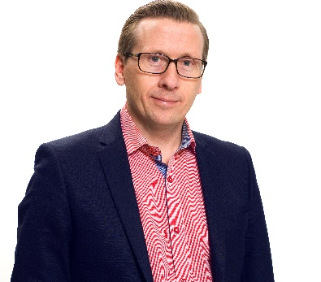

Om Enaco
Enaco designar, konstruerar, servar och driftar säkra och avancerade datacenters och andra typer av kommunikationsrum. Med fokus på grön, hållbar och energieffektiv teknik. Företaget grundades 1977 och har huvudkontor i Stockholm (Frösundavik) samt regionkontor i Malmö och Göteborg.

